

Софтуерни технологии

Софтуерни Системи, Базирани на услуги

Курсова работа

|  |  |
| --- | --- |
| Тема: |  |

|  |  |
| --- | --- |
| **Изготвил**:  Величко Вълков ф.н. 24953  Момчил Аначков ф.н.:25076 | **Проверяващ**:  Доц. Д-р Десислава Петрова-Антонова |
| **Подпис**: | **Подпис**: |

Съдържание

1 <heading 1>. 3

1.1 <heading 2>. 3

1.2 <heading 3>. 3

# Цел на разработеното приложение.

Приложението ни има за цел да предостави, с помощта на услугите на Google Cloud Services, преводачески услуги на различни естествени езици. С това приложение ние показваме наученото по предмета – управление на web услуги през SOAP и REST, с помощта на софтуерната система, която разработваме.

# Анализ на изискванията към приложението

## Функционални изисквания

### Превод на текст от един език, който е зададен, на друг, който е зададен

Например от английски на немски

### Превод на текст от един език, който е зададен, на множество от езици, които се задават от потребителя

Например от английски на руски и на немски – два превода

### Верижен превод на текст

Например от английски на френски, след което от френски на руски.

### Откриване на езика на даден текст

Например открива се,че изречението “This is a house” е на английски език

### Откриване на езика на даден текст и превеждането му на друг език

Например се използва възможността да се открие, че изречението “This is a house” e на английски език и се превежда на немски език „Das ist ein Haus”, без да е зададено първоначално, че изречението е на английски.

### (TODO) Откриване на езика на даден текст и превеждането му на други езици

Например се използва възможността да се открие, че изречението “This is a house” e на английски език и се превежда на немски език „Das ist ein Haus” и на български език“Това е една къща.“ без да е зададено първоначално, че изречението е на английски.

## Нефункционални изисквания

### Издръжливост на натоварване

Системата трябва да може да обработва 500 заявки в минута от node.js към java сървъра.

### Бързодействие

Една заявка трябва да се изпълнява в рамките на 3 секунди.

# Обосновка на използваните програмни технологии

## Javascript

За предоставяне на потребителския конзолен интерфейс и обработката на отговорите чрез SOAP комуникация от Java web услугата използваме javascript и node.js. Избрахме го като технология,с която сме най-добре запознати и node.js предоставя удобство за разработка на клиентски front-end приложения, които могат да се добавят към нашия проект.

## Java

За осигуряване на backend комуникация с web услугата на Google Cloud Services и извършването на всички преводачески операции сме избрали Java 8. За предоставянето на SOAP web услугата към javascript модула използваме Apache Tomcat сървър.

# Проектиране на услугите и приложението, което ги използва

Основната архитектура на приложението е както е показано на фигурата по-долу.

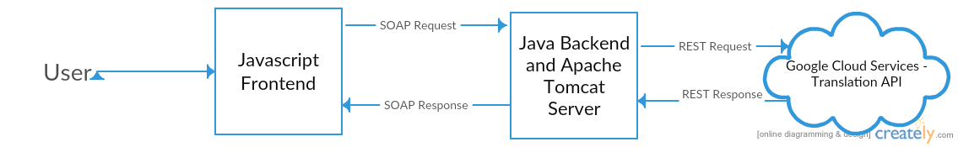

Модулите са следните:

* Javascript Frontend: Обработва получените от backend-а SOAP съобщения и предоставя конзолен потребителски интерфейс за експлоатация.
* Java Backend: Комуникира си с външната уеб услуга на Google Cloud Services и предоставя уеб услугата, която се консумира от Javascript frontend модула, посредством SOAP.
* Google Cloud Services: Външна услута, неразработена от екипа, предоставяща RESTful API за осъществяване на преводи.

# Описание на програмната реализация

## Javascript frontend

## Java backend

## Формат на обменените съобщения